
МИНОБРНАУКИ РОССИИ
Федеральное государственное бюджетное образовательное учреждение
высшего образования
«МИРЭА − Российский технологический университет»
РТУ МИРЭА
Институт информационных технологий (ИИТ)
Кафедра цифровой трансформации (ЦТ)

ОТЧЕТ ПО ПРАКТИЧЕСКОЙ РАБОТЕ
по дисциплине «Информационные системы управления корпоративным контентом и взаимоотношениями с клиентами»

Практическое занятие № 2

Студент группы ИНБО-01-17 | ИНБО-12-23, Албахтин И.В. | (подпись)
Преподаватель | Черняускакс В.В. | (подпись)
Отчет представлен | «___»________2026 г.

Москва 2026 г.
ОСНОВЫ РАБОТЫ В DIRECTUM RX (Ч.2)
Цель занятия: продолжить ознакомление с базовым функционалом ECM-систем, сформировать навык решения основных задач электронного документооборота на примере ECM-системы Directum RX.
Постановка задачи: основываясь на первой части задания ««Основыработы в Directum RX (ч.1)», выполнить самостоятельно отдельныезадания,используя методические указания и справочную систему DirectumRX.
Результат работы: отчет о выполнении практических заданий, оформленный в виде чек-листа с вставленными скриншотами, отображающими ход выполнения каждого задания.
Задание 1 «Создание версии документа»
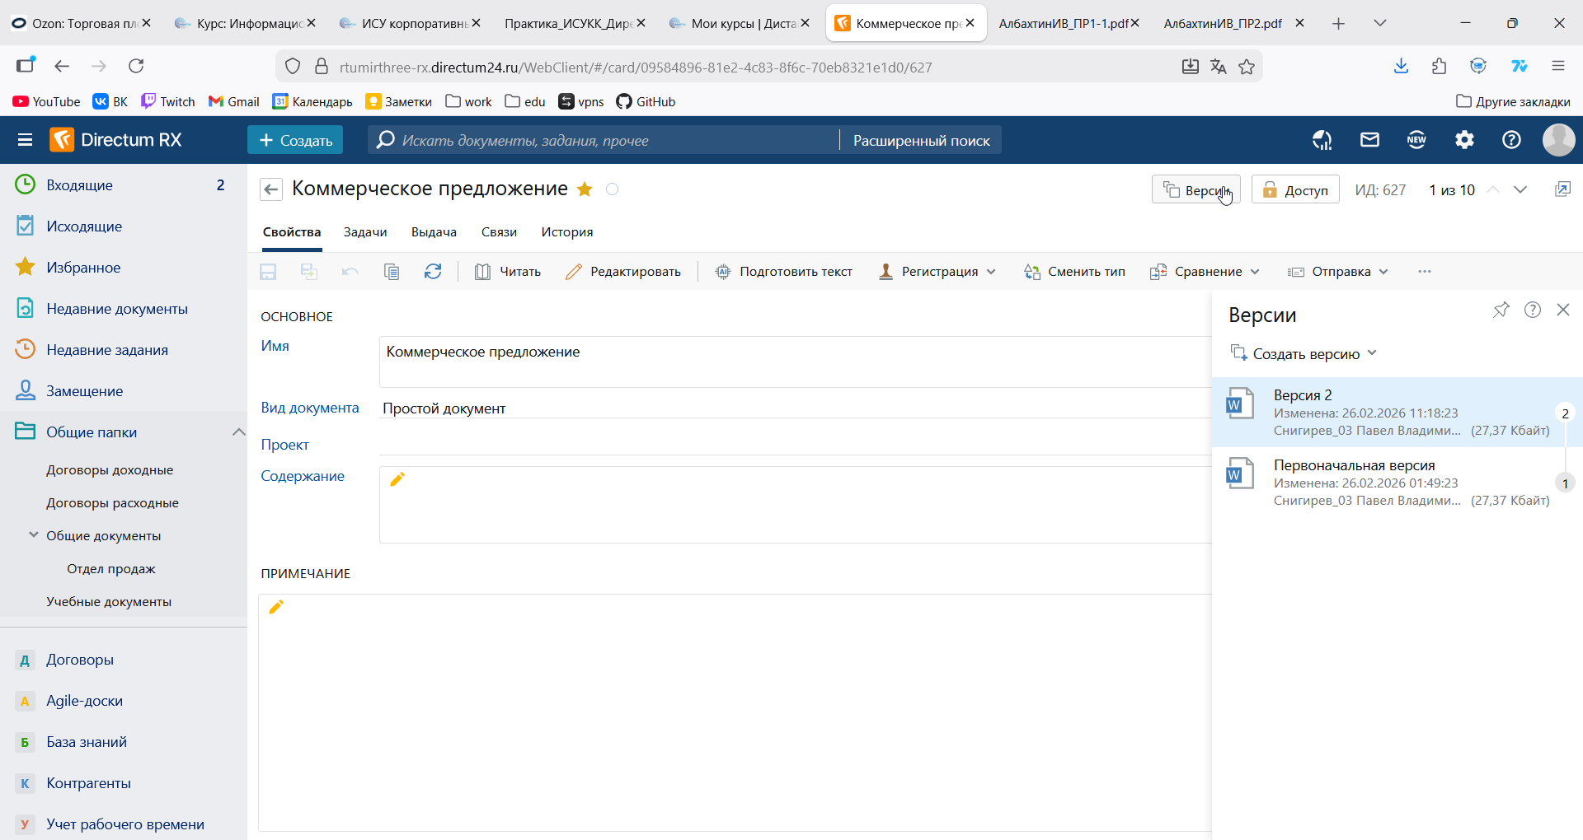
Рисунок 1 – Добавление новой версии
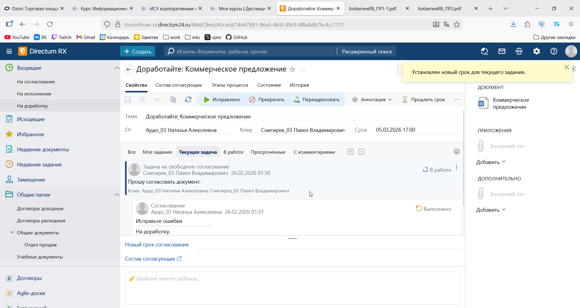
Рисунок 2 - Обновленный срок задания
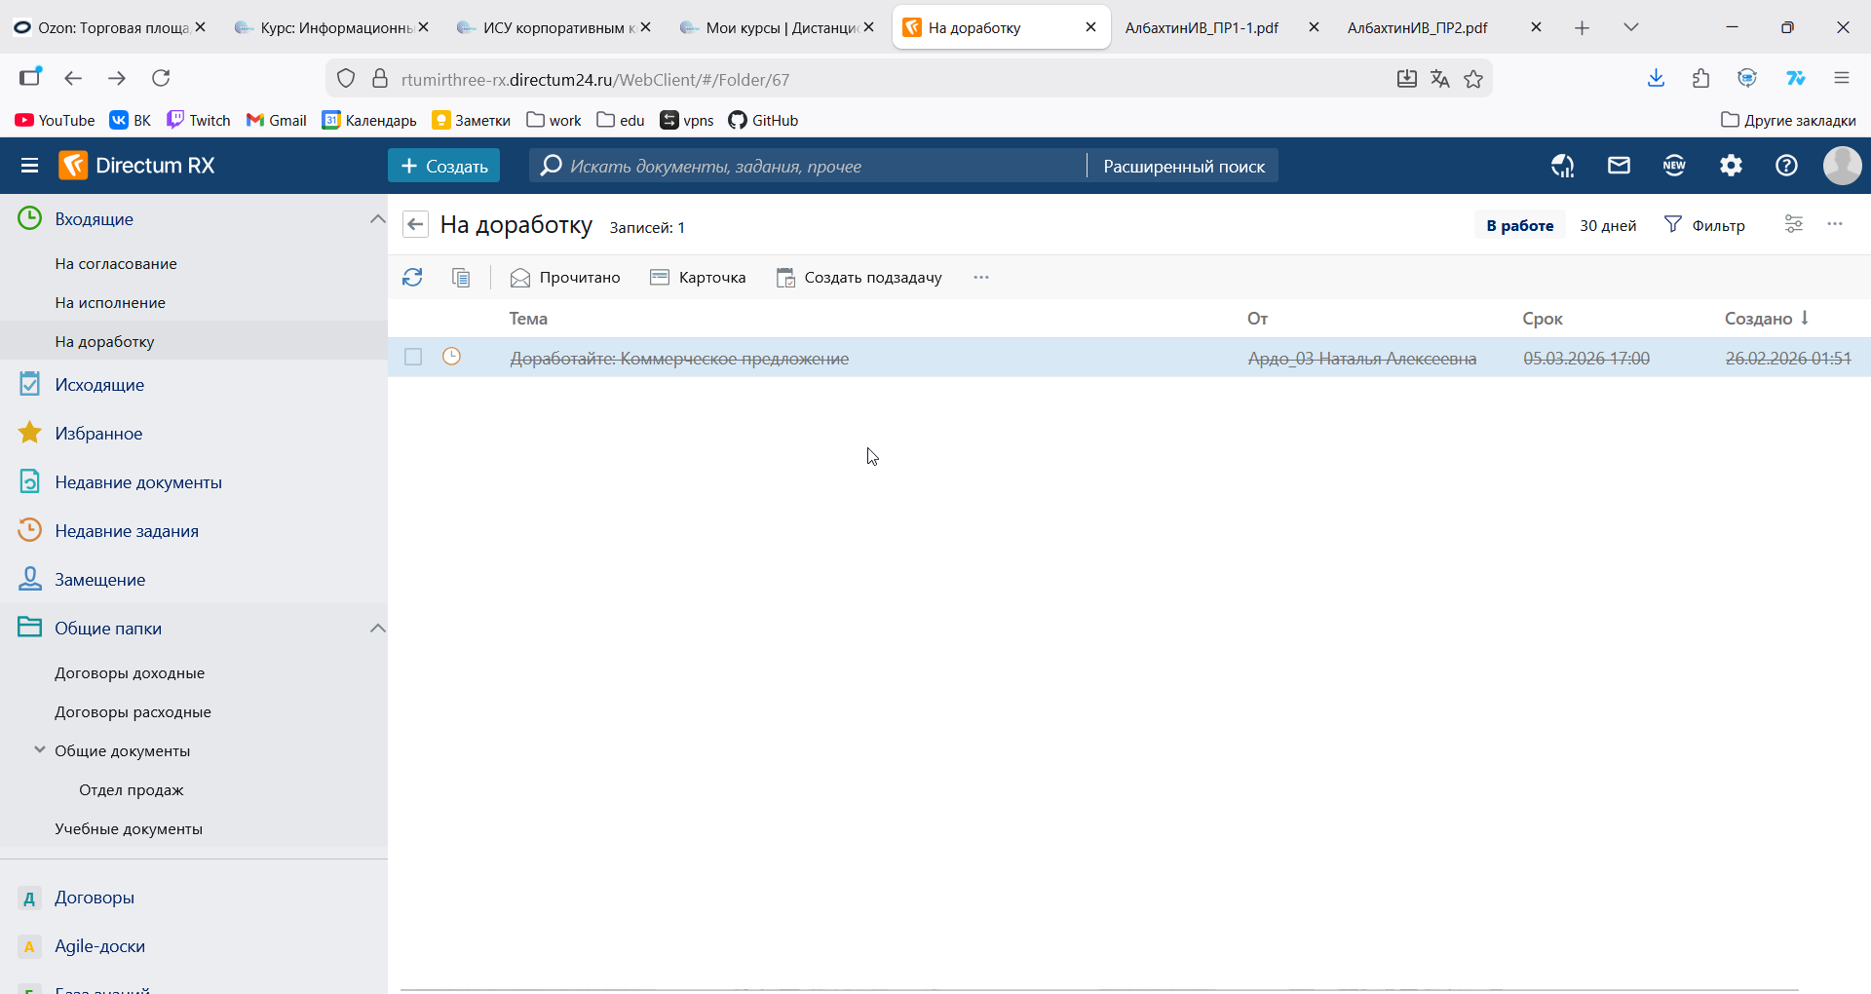
Рисунок 3 - Выполненное задание с измененными сроками

Задание 2 «Создание договора»
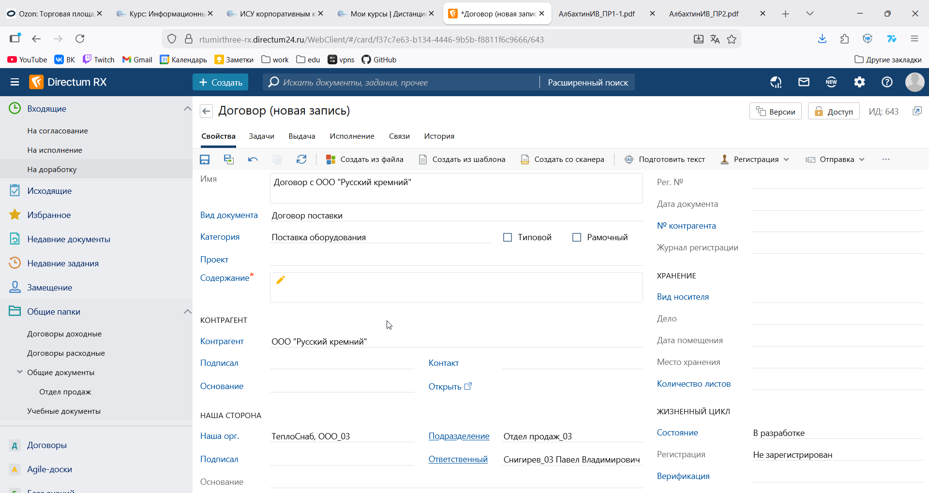
Рисунок 4 – Создание договора
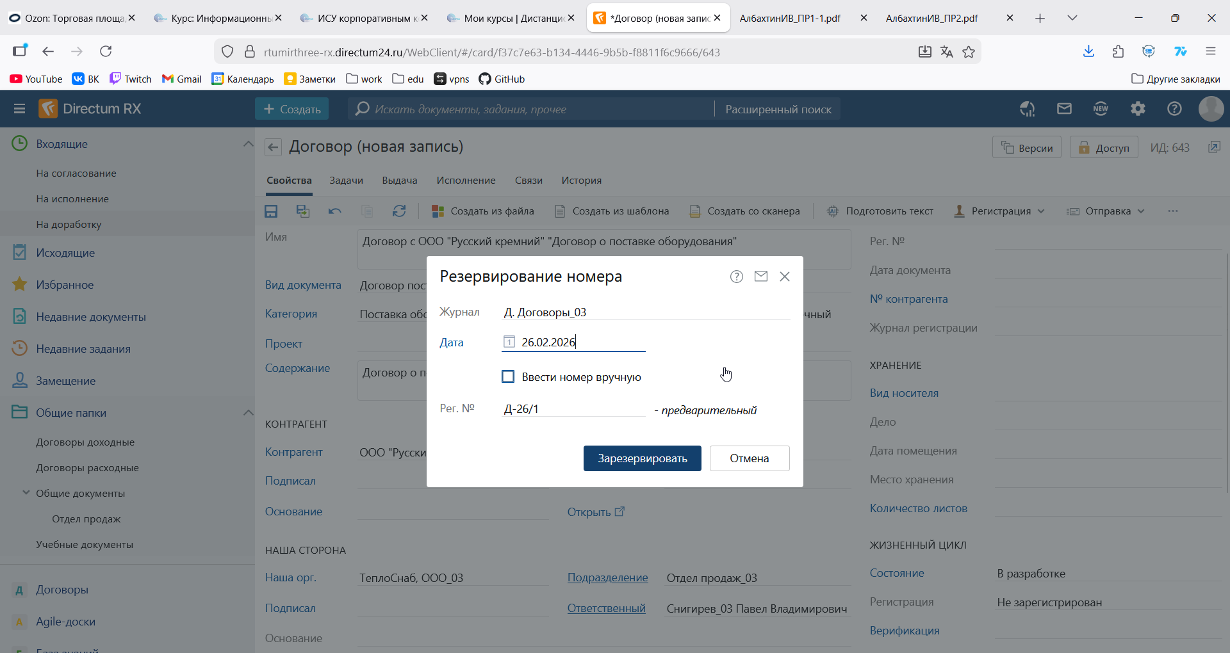
Рисунок 5 – Резервирование номера документа
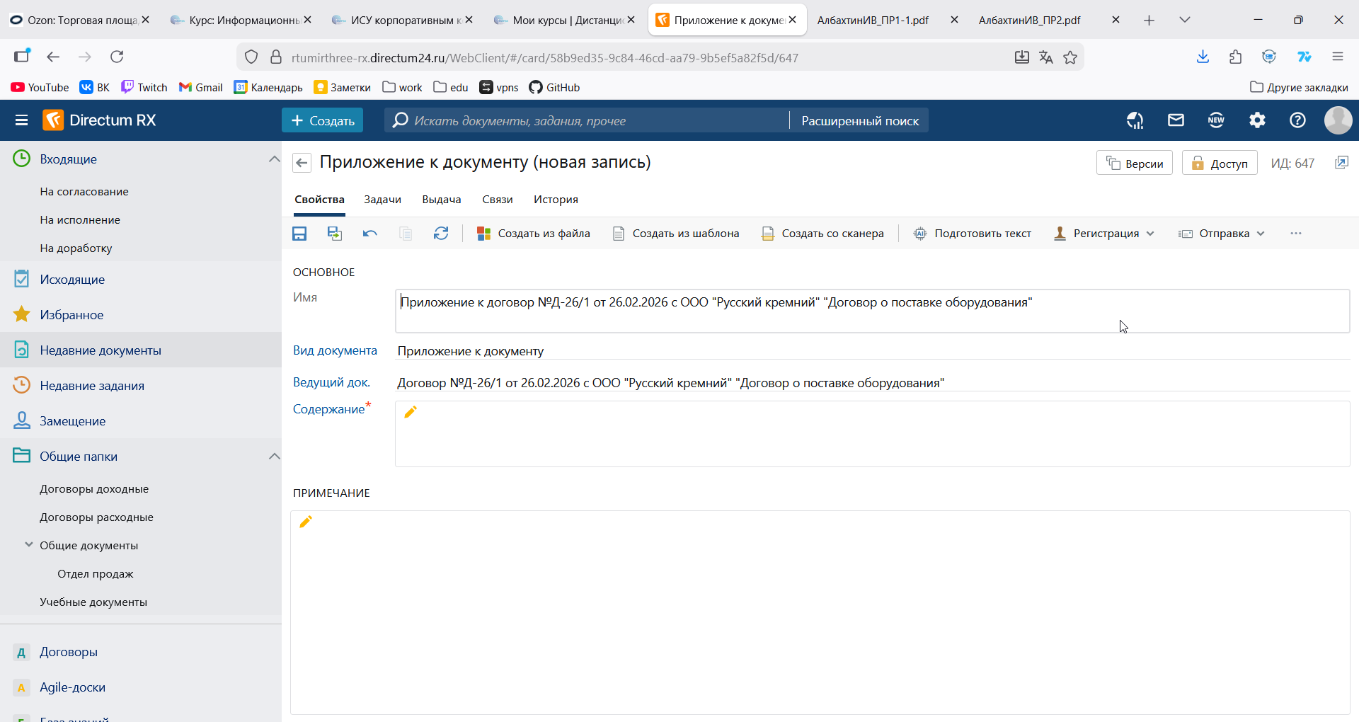
Рисунок 6 – Создание приложения
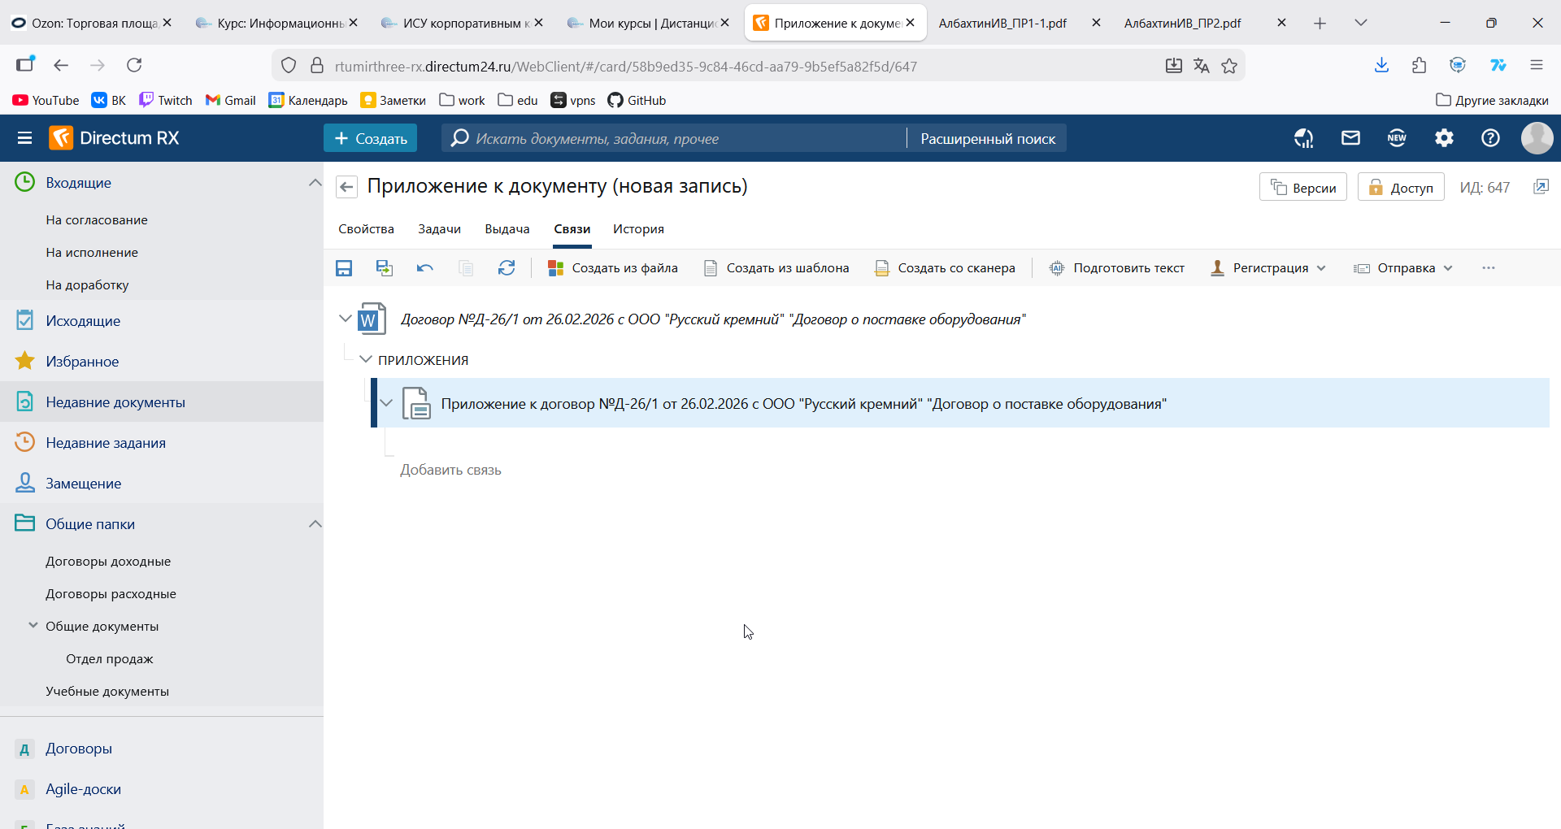
Рисунок 7 – Связь приложения с документом
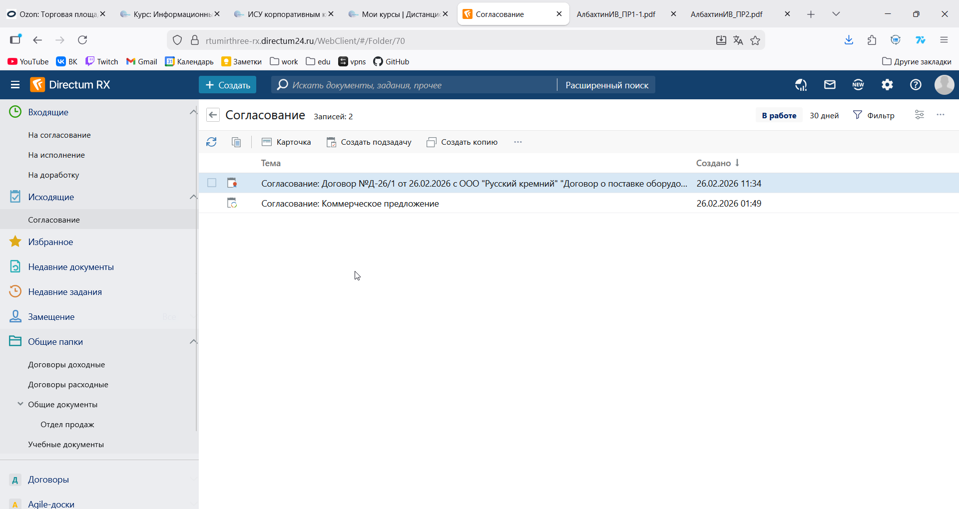
Рисунок 8 – Отправка на согласование
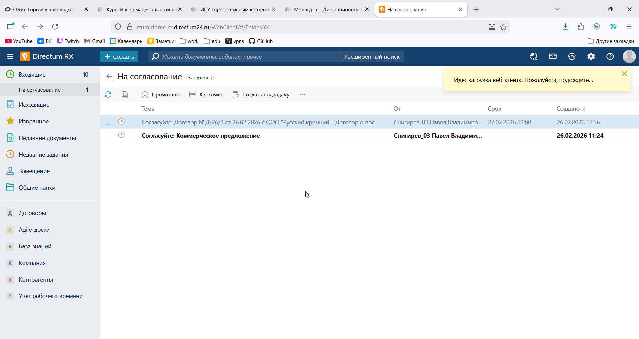
Рисунок 9 – Получения задания

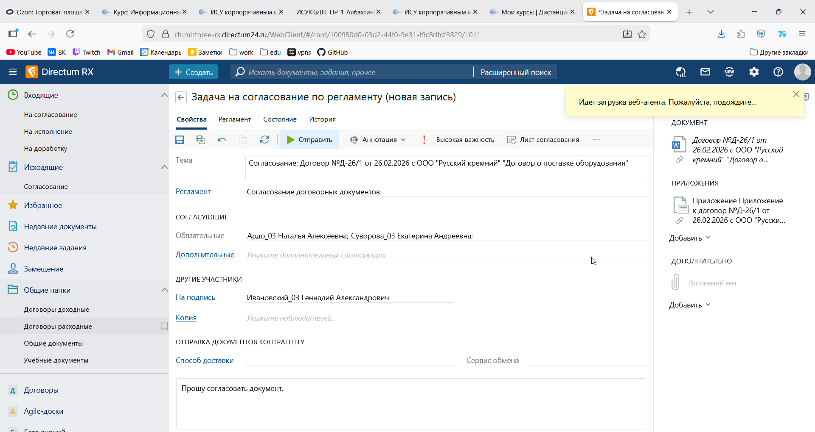
Рисунок 10 – Отправление задачи на согласование
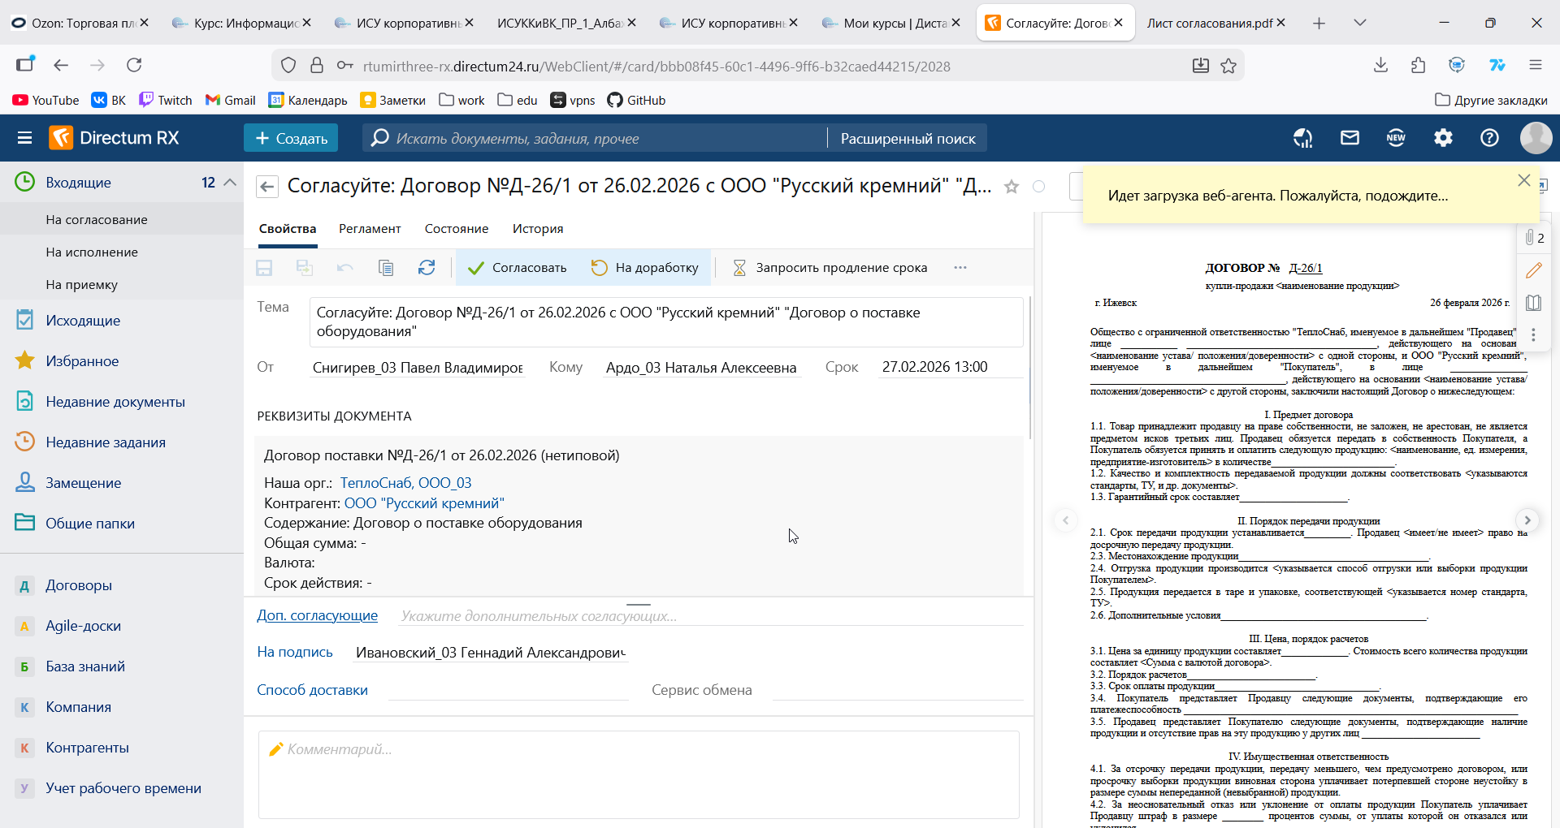
Рисунок 11 –Согласование договора

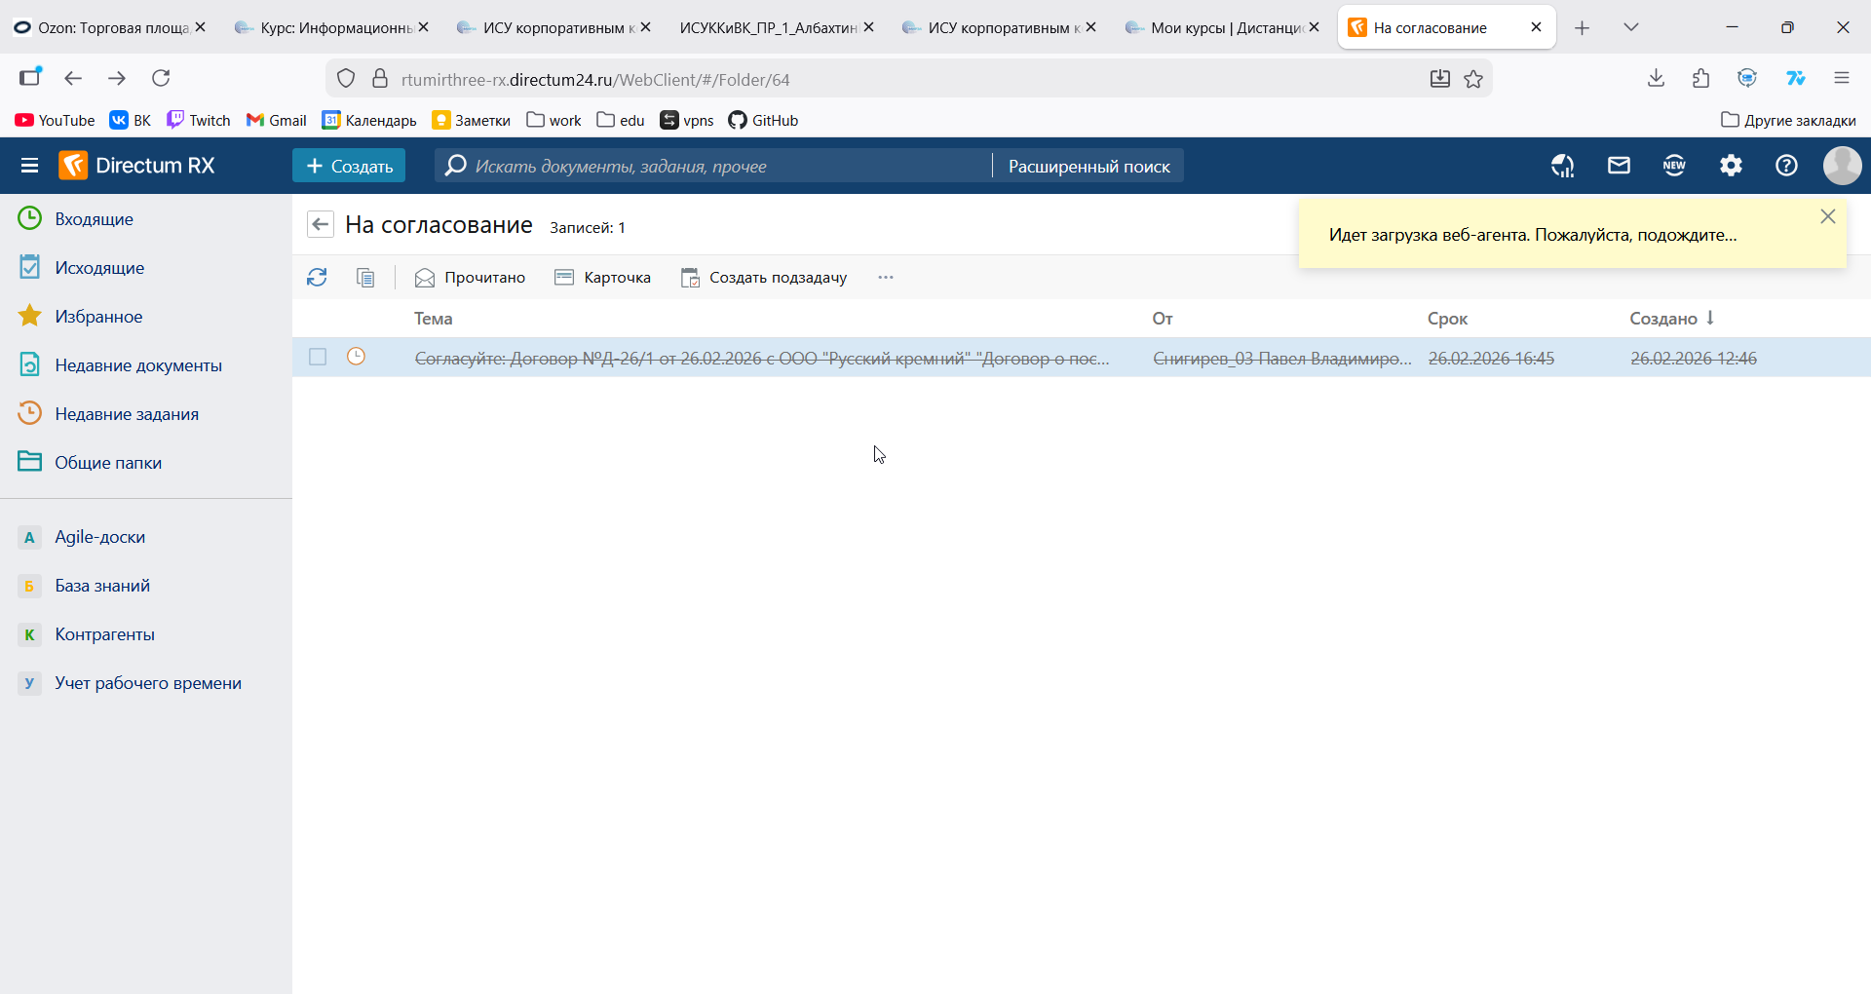
Рисунок 12 – Согласованный договор
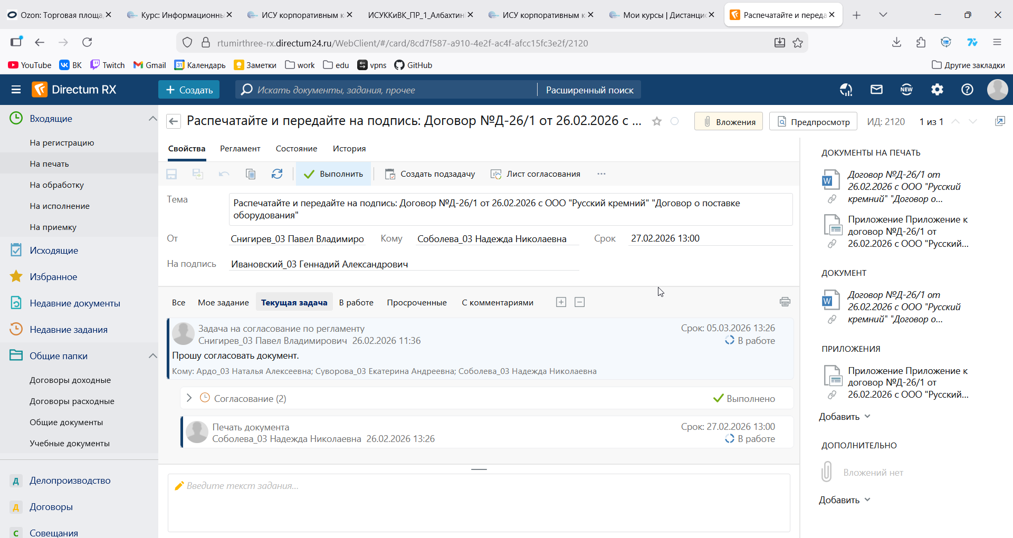
Рисунок 13 –Печать договора

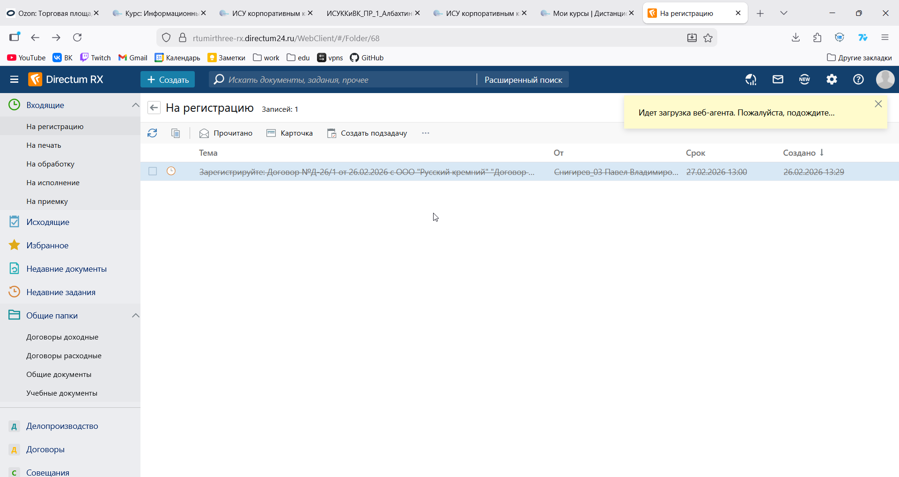
Рисунок 14 – Зарегистрированный документ
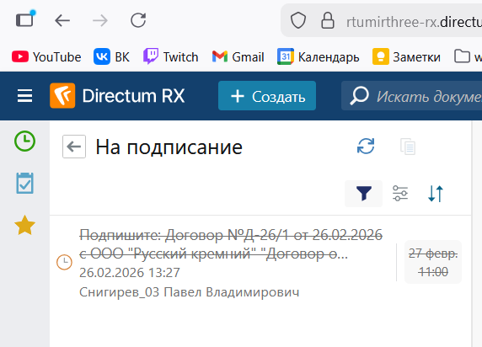
Рисунок 15 – Подписание договора
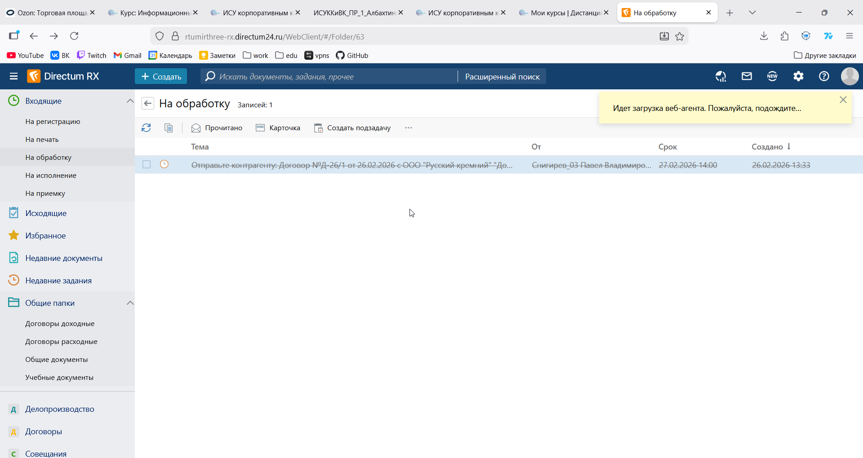
Рисунок 16 – Отправка контрагенту
Задание 3 «Поручения» 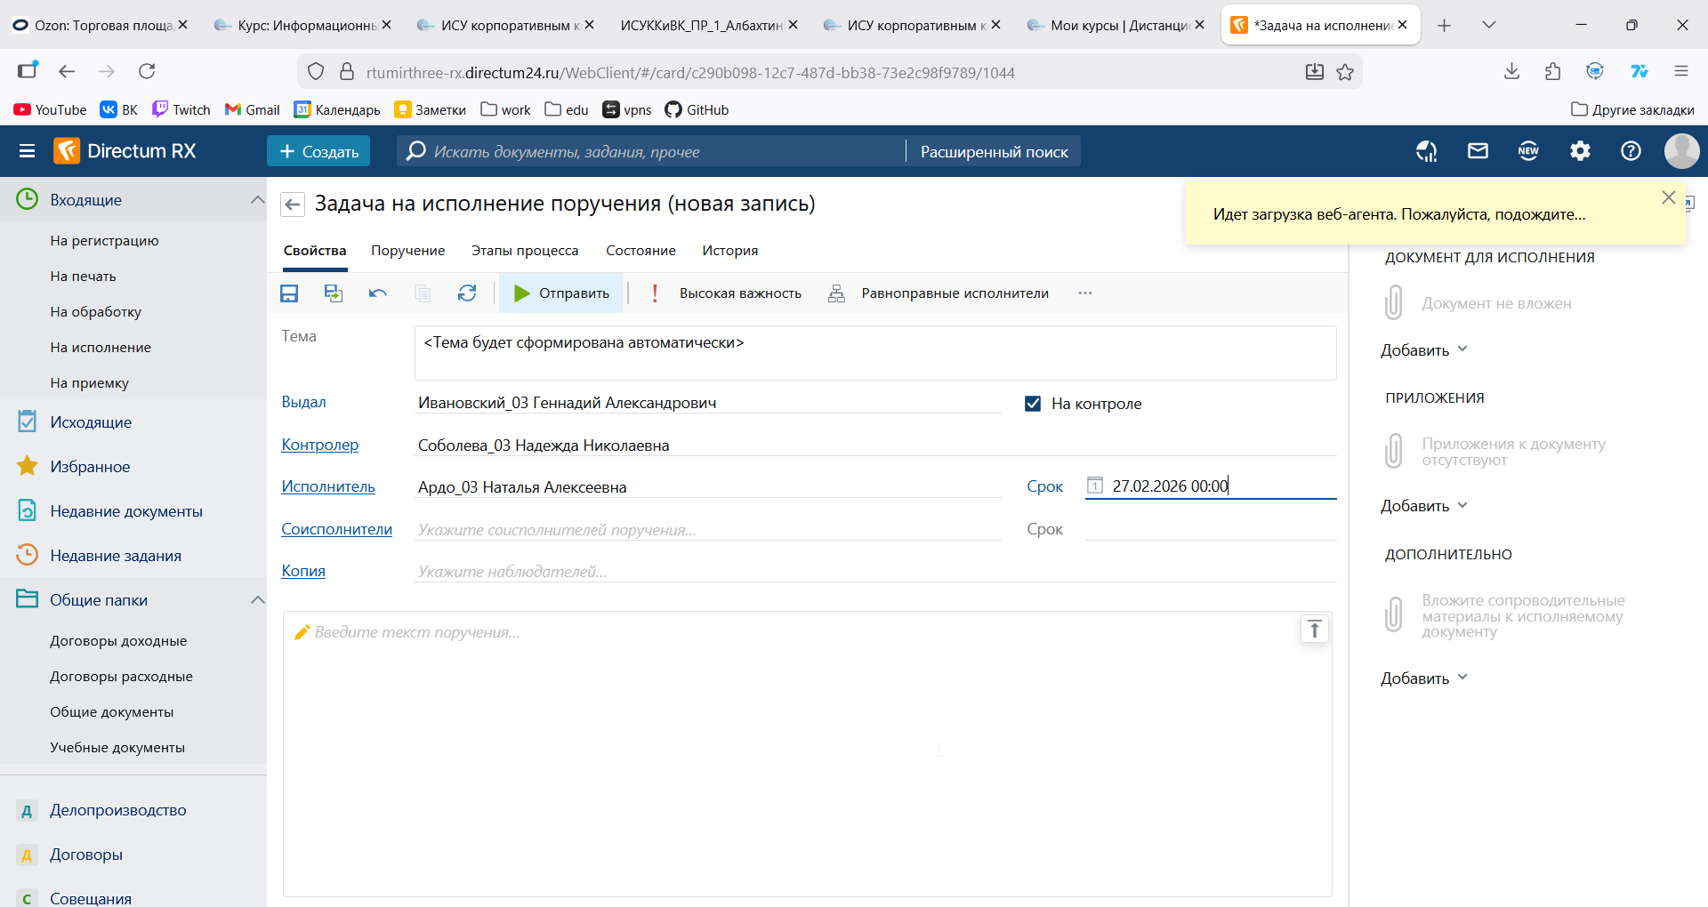
Рисунок 17 – Созданная задача
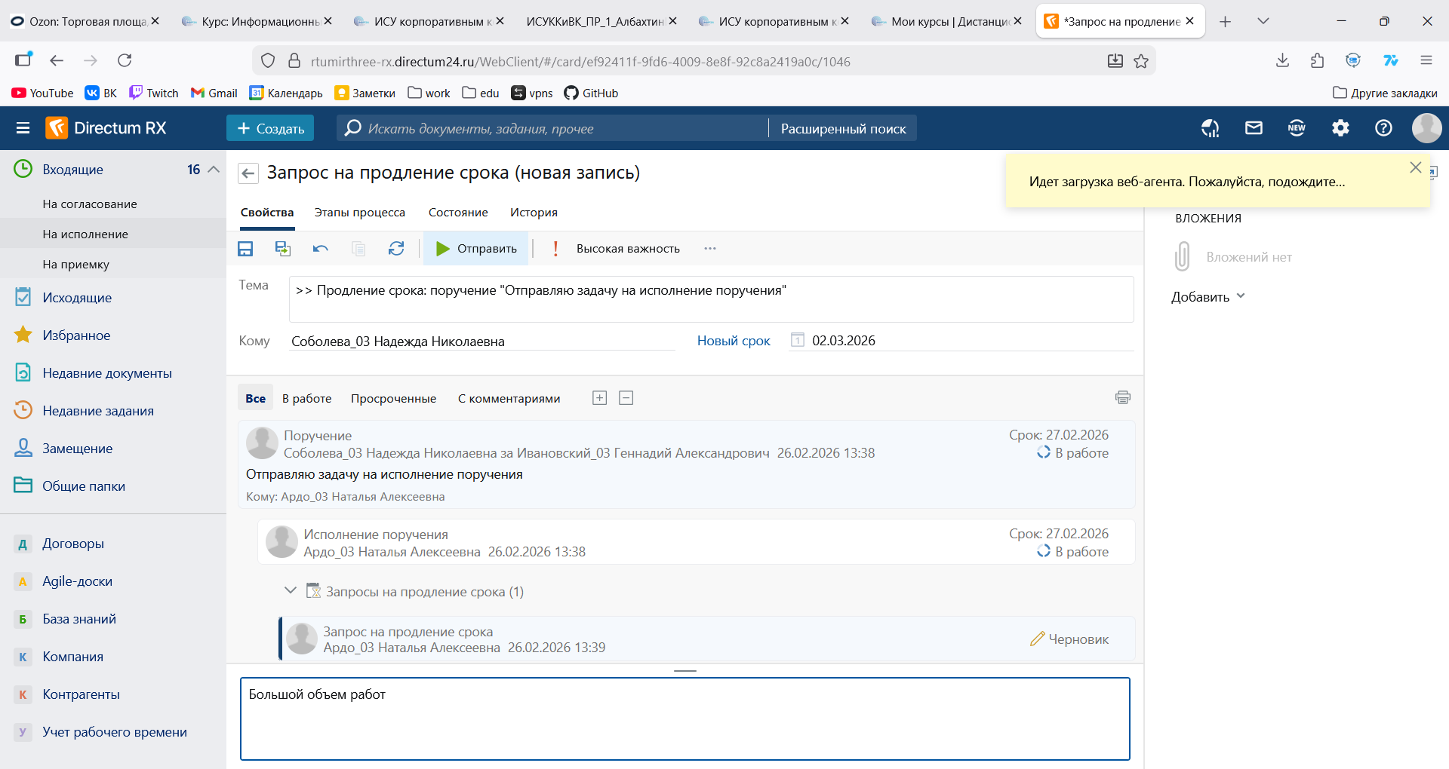
Рисунок 18 – Запрос на продление срока задачи
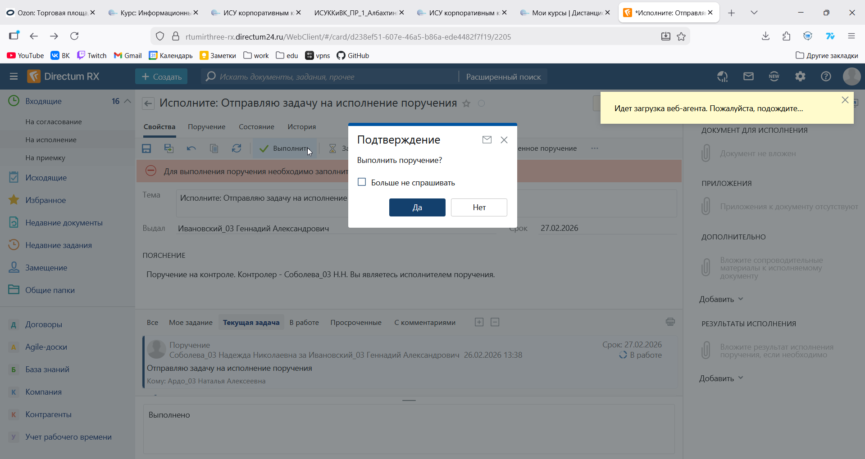
Рисунок 19 – Выполнение задачи исполнителем
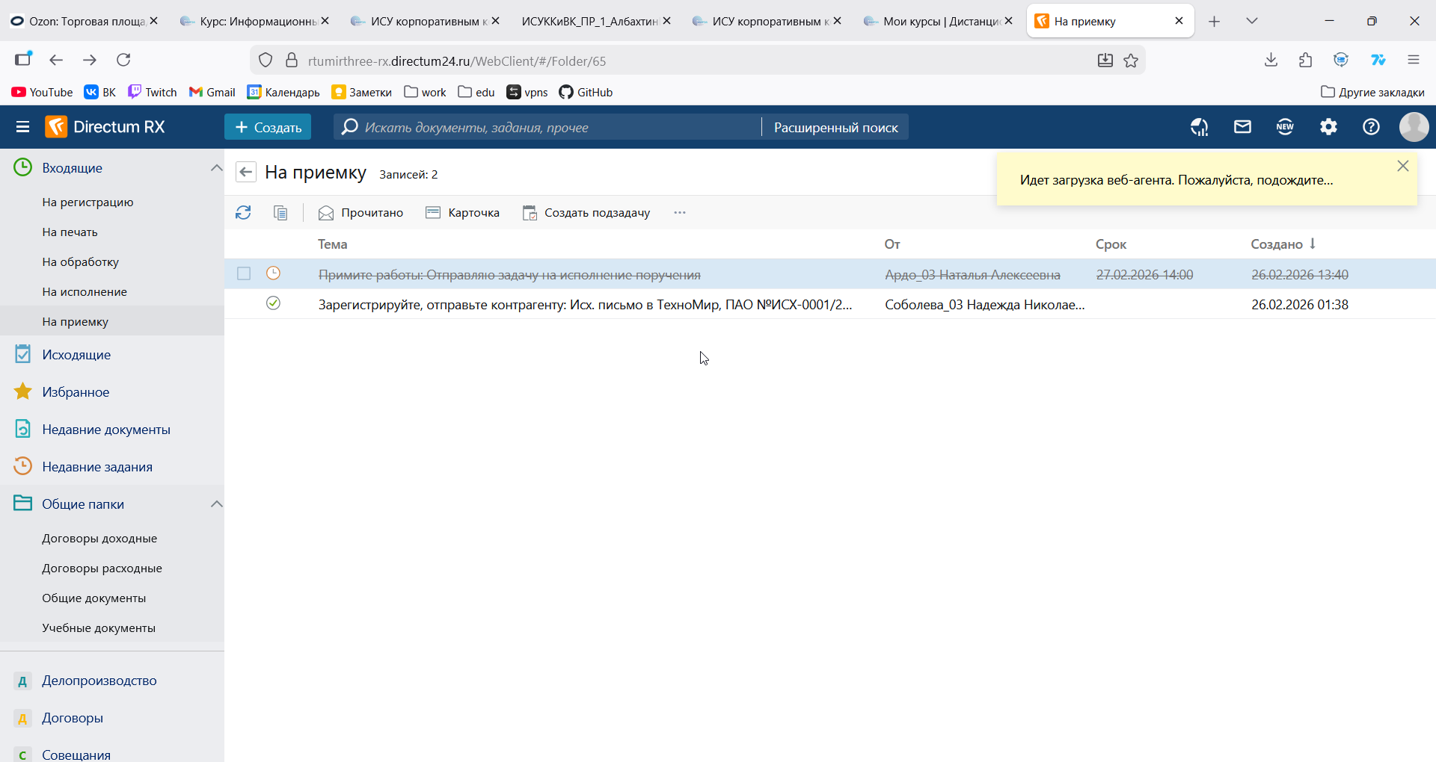
Рисунок 20 – Принятая задача

Задание 4 «Работа с виджетом «Мои задания»»
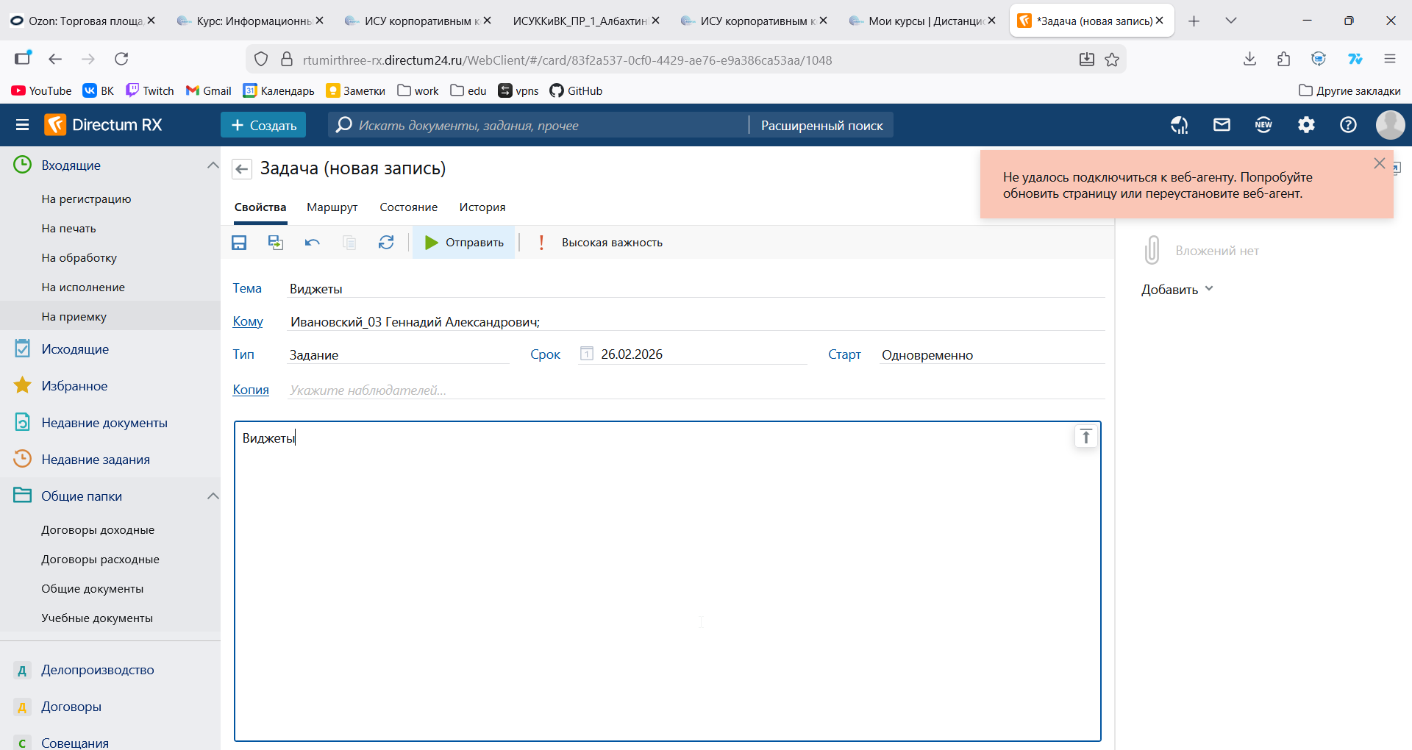
Рисунок 21 – Задача для директора
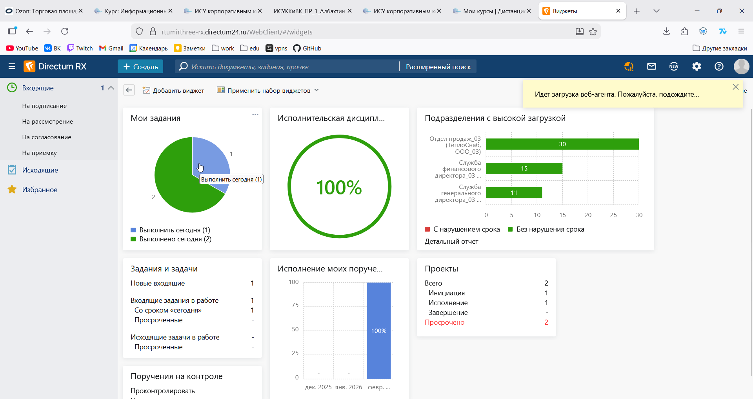
Рисунок 22 – Работа виджета мои задания
Задание 5 «Работа с виджетом «Динамика количествазаданий»»
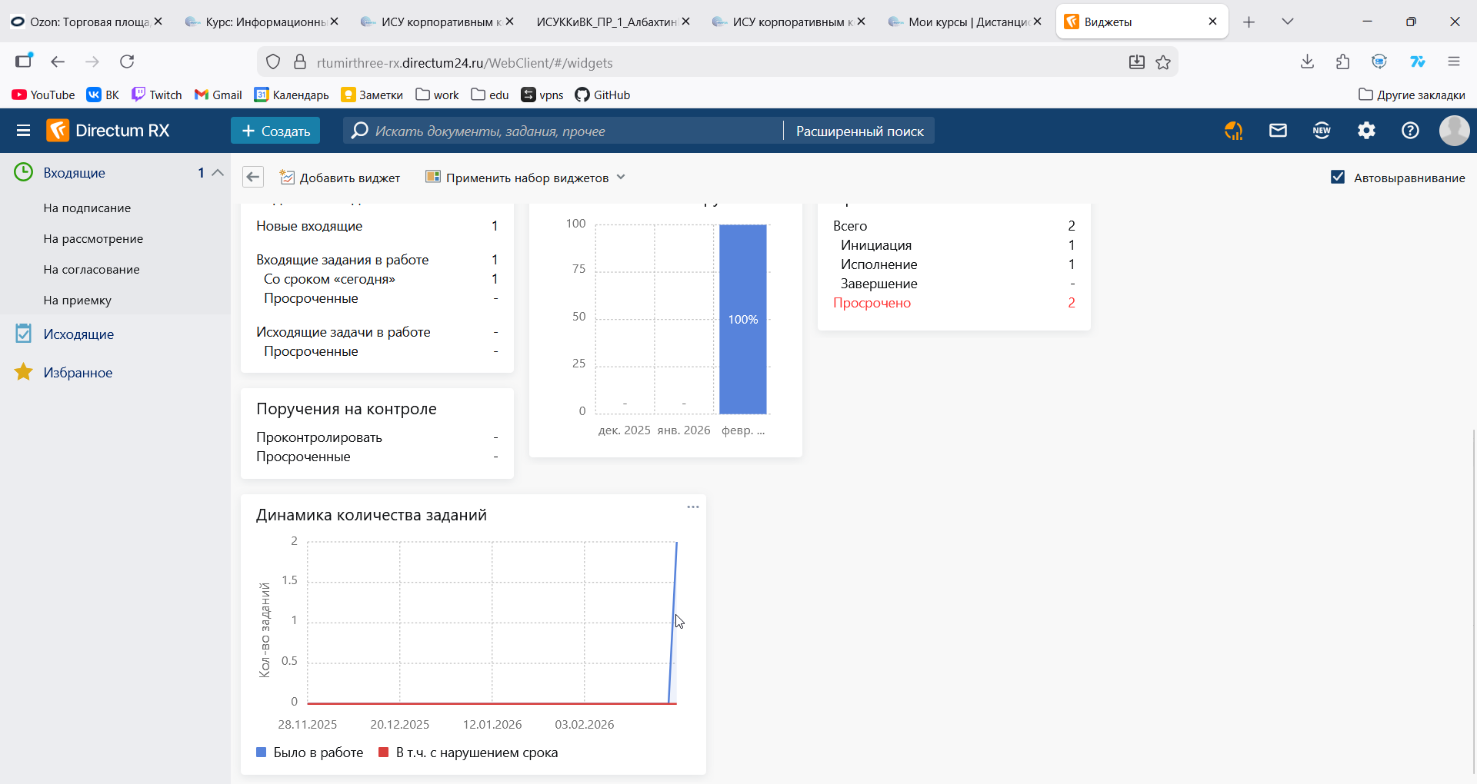
Рисунок 23 – Работа с виджетом динамика количества заданий

Задание 6 «Работа с модулем «Совещания»»
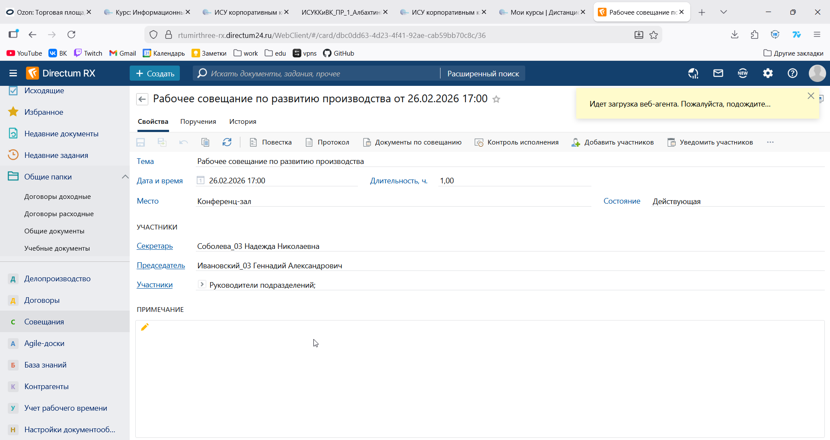
Рисунок 24 – Создание совещания
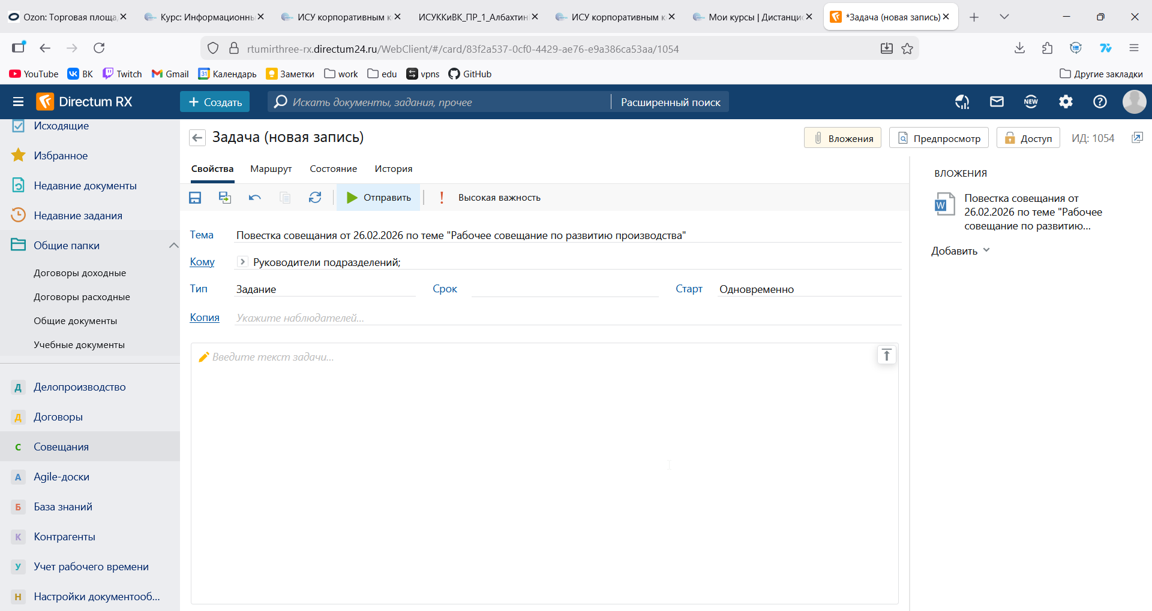
Рисунок 25 – Задача с повесткой совещания
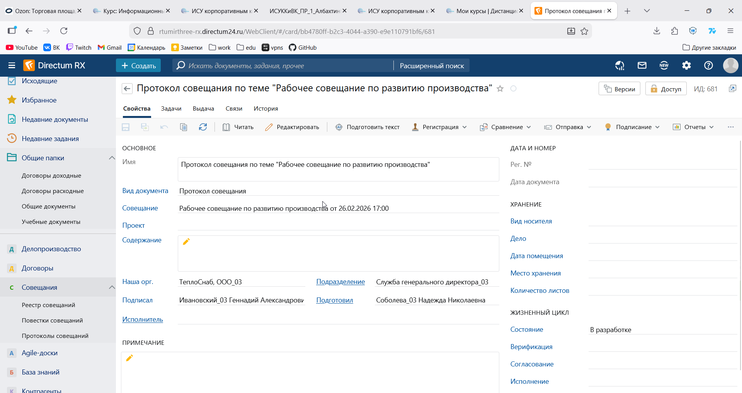
Рисунок 26 - Создание протокола совещания
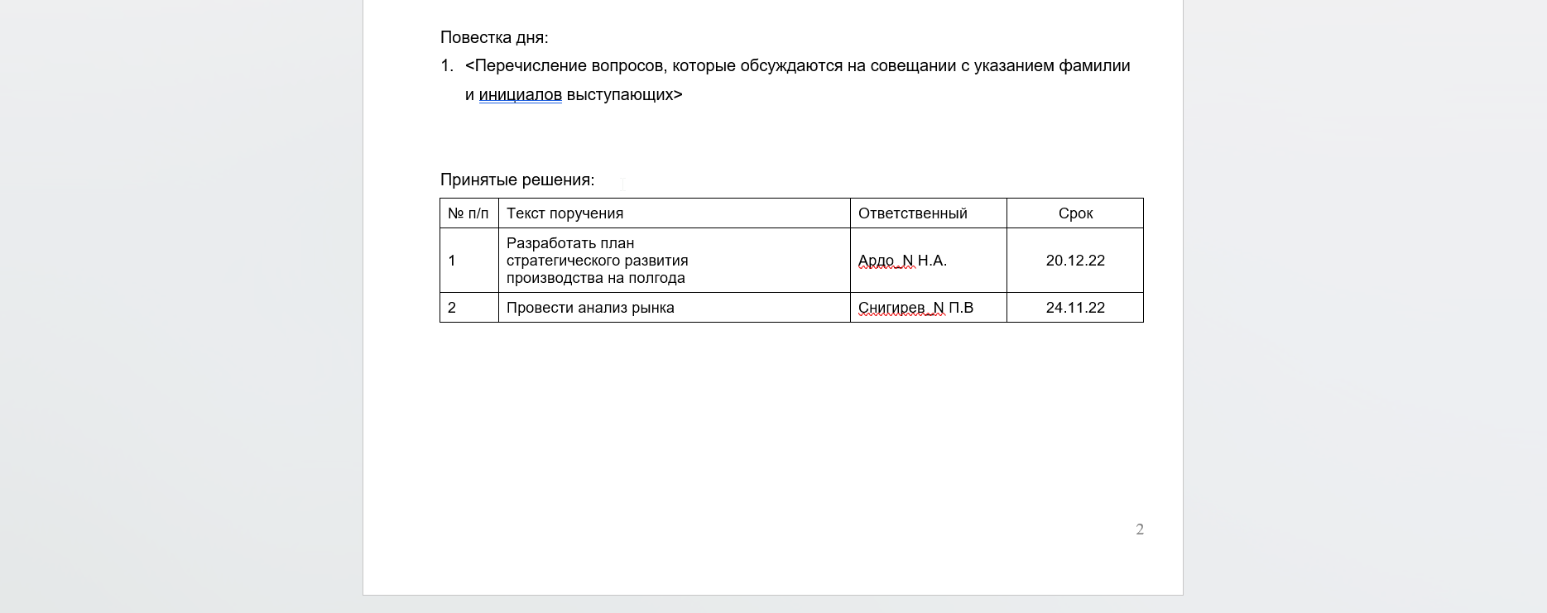
Рисунок 27 – Заполненная таблица
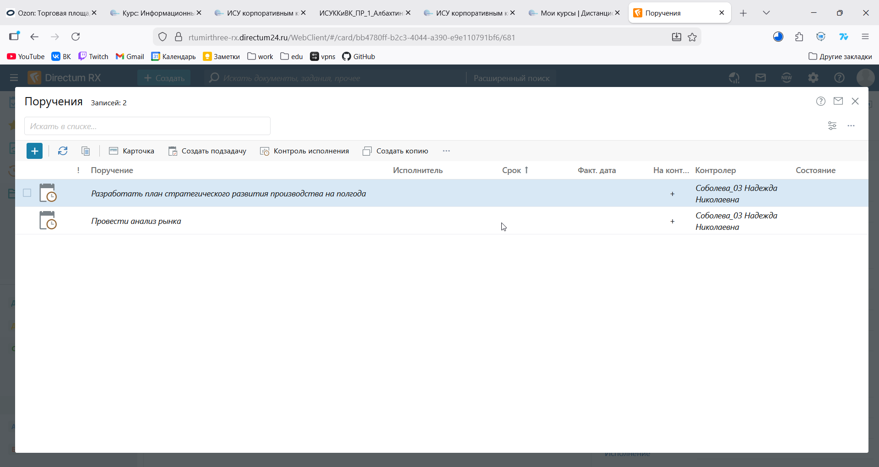
Рисунок 28 – История задания
Задание 7 «Папки поиска»
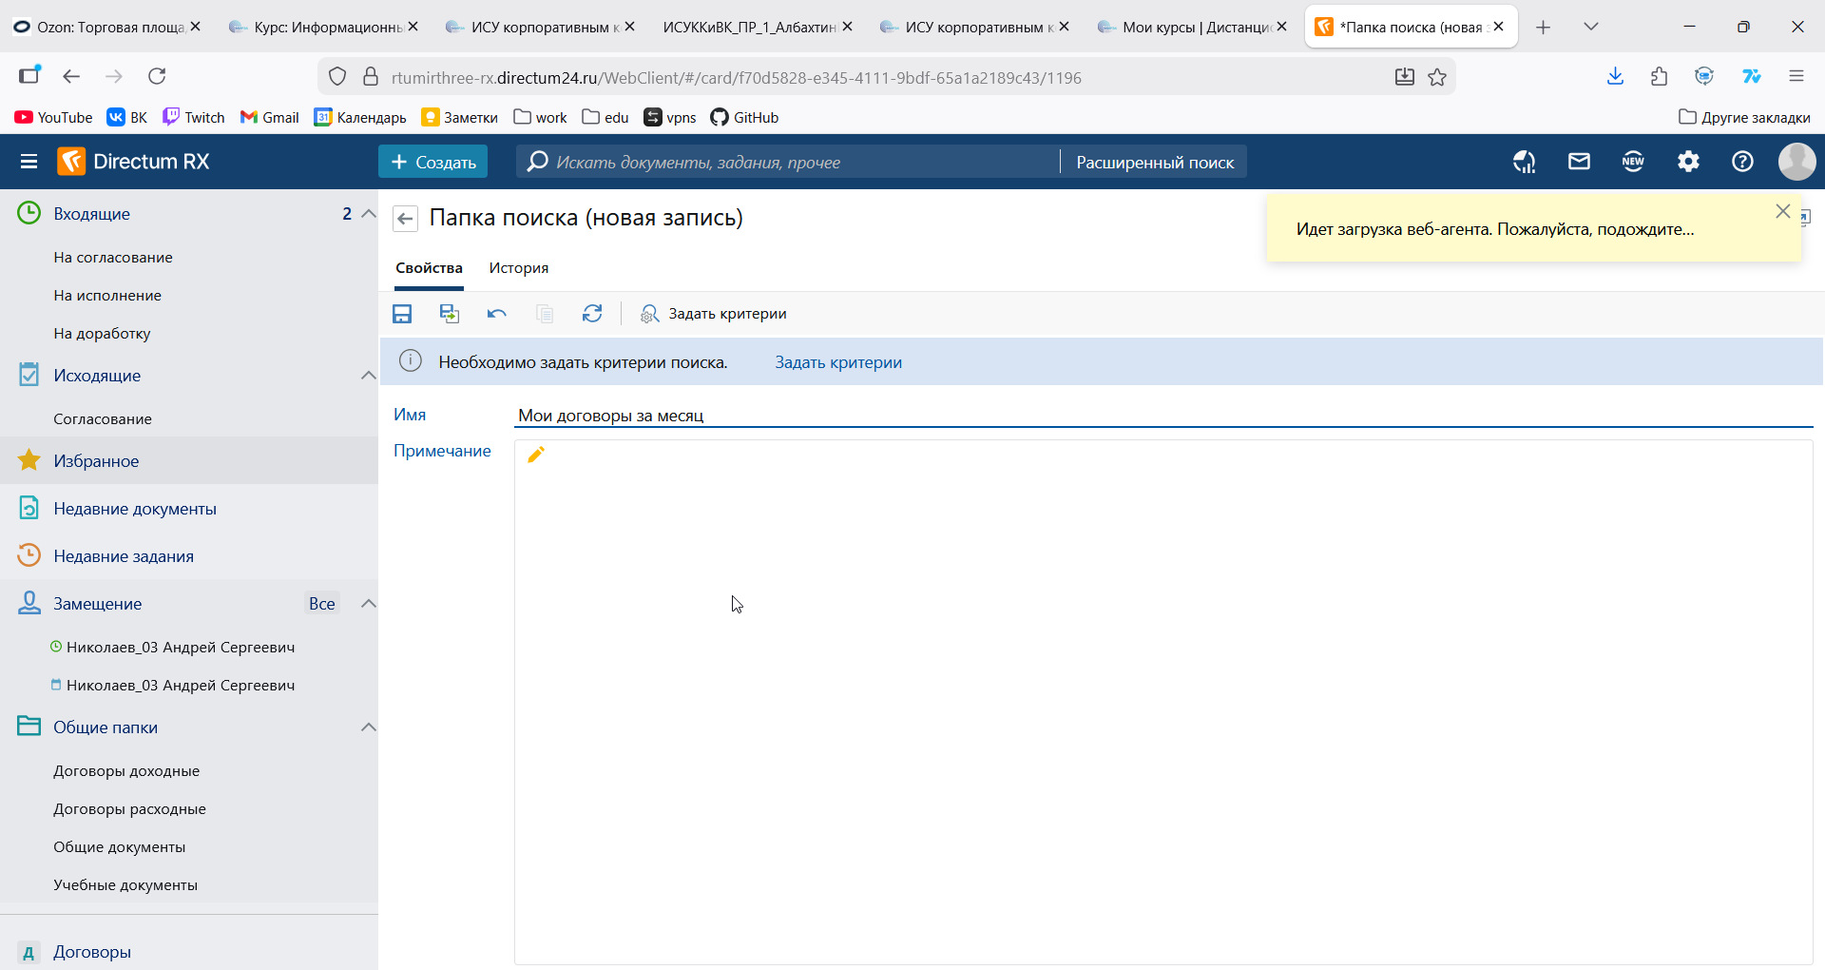
Рисунок 29 – Создание папки поиска
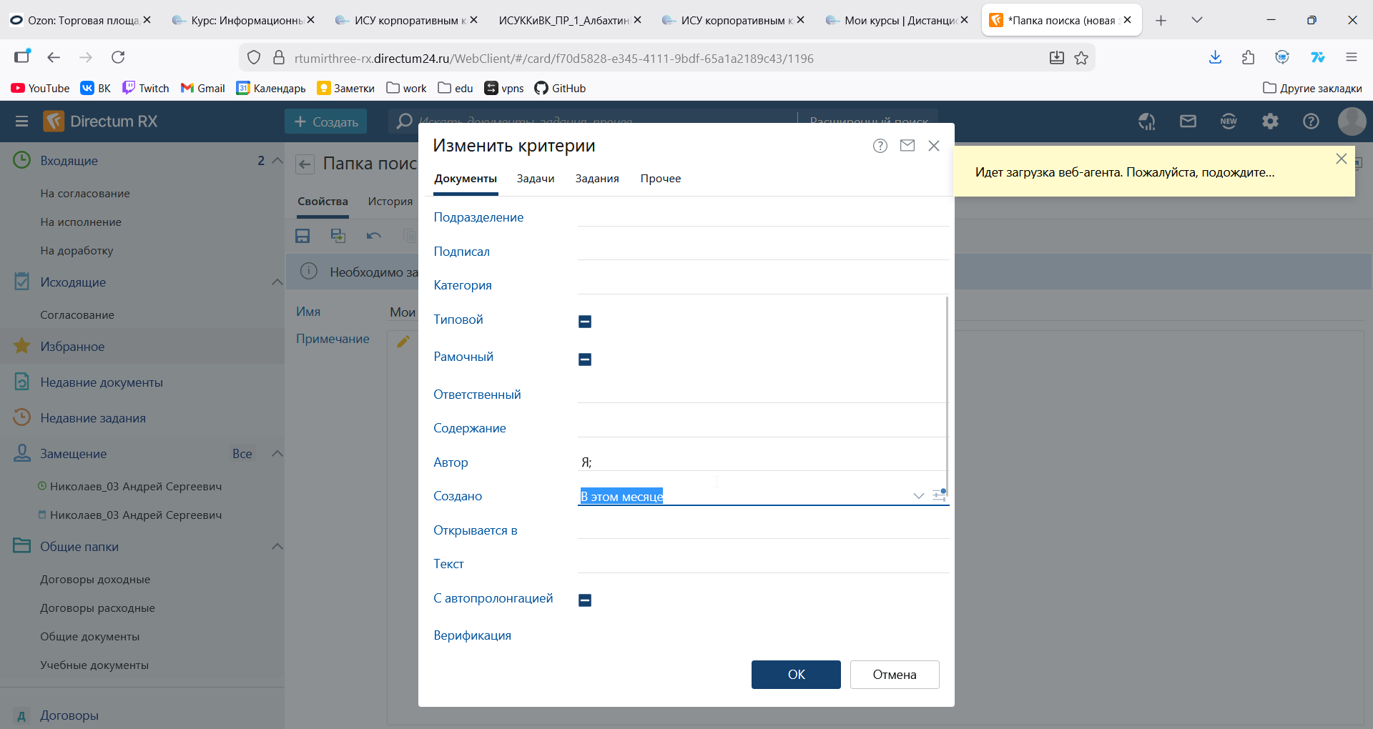
Рисунок 30 – Изменения критериев
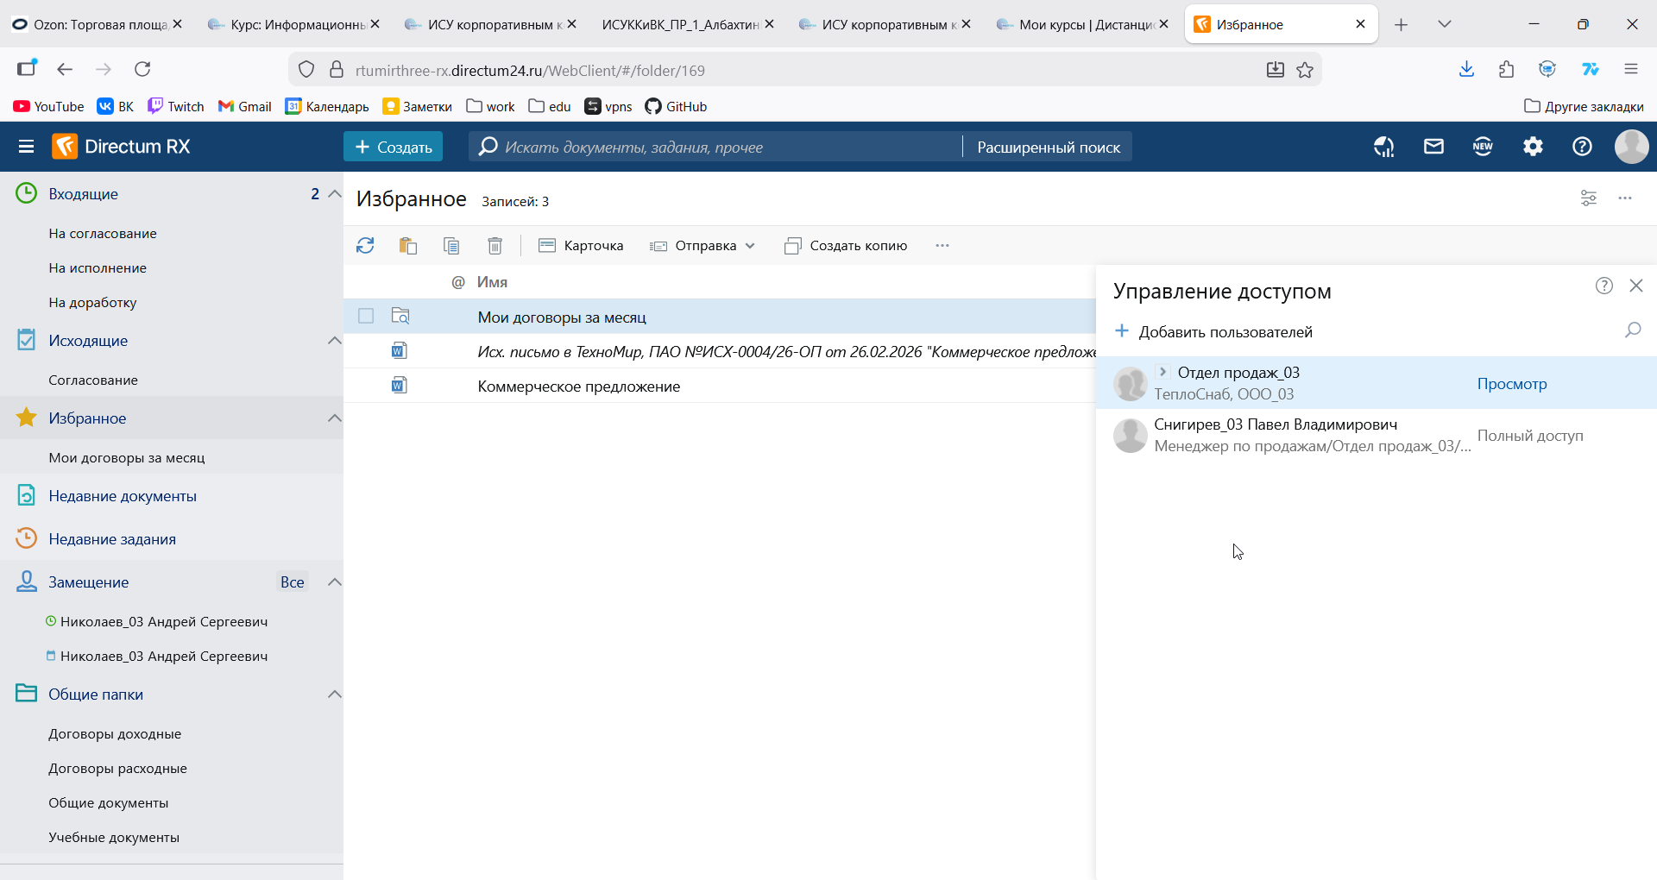
Рисунок 31 – Выдача доступа
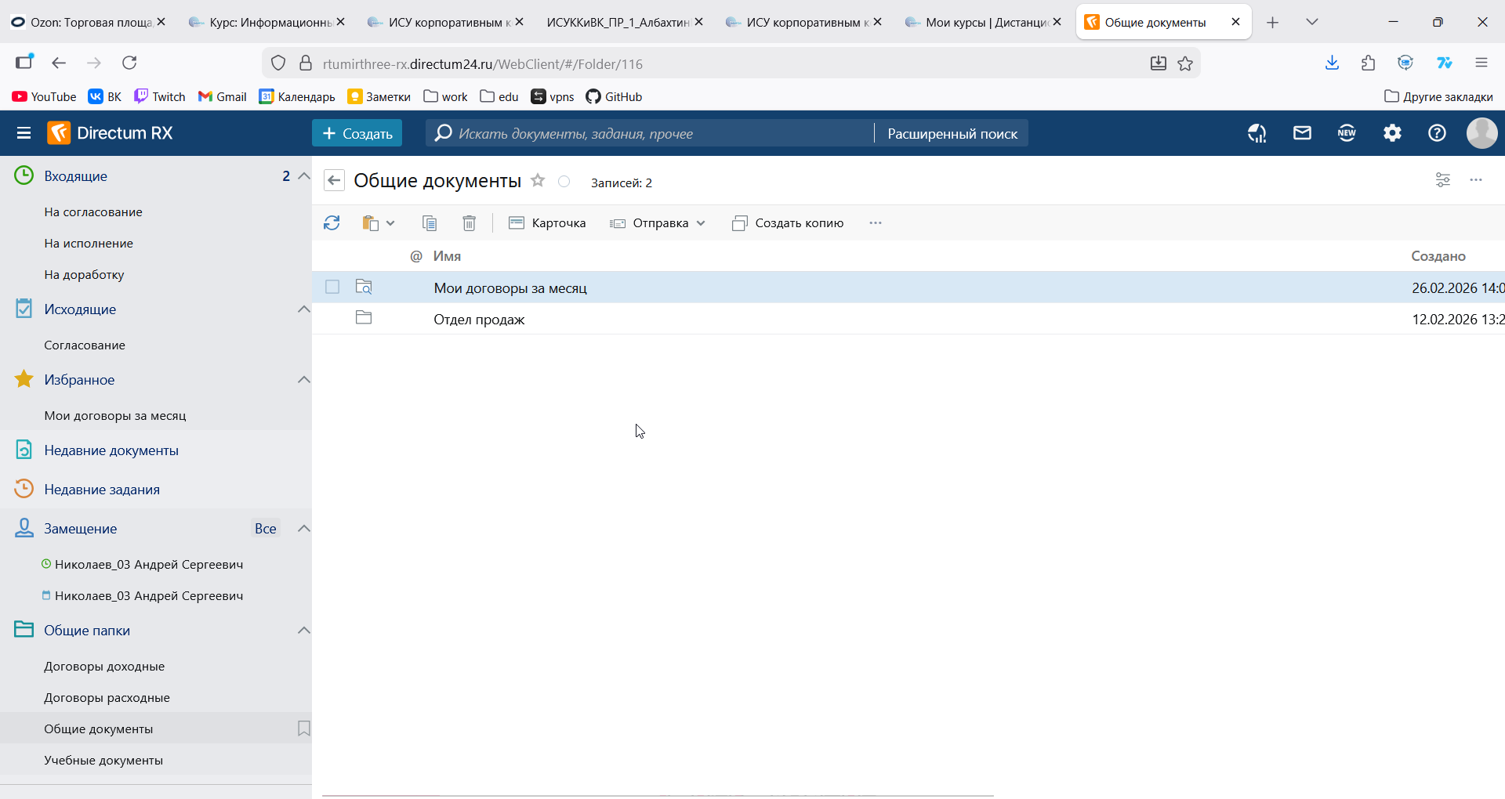
Рисунок 32 - Перенос
Задание 8 «Входящие и исходящие письма»
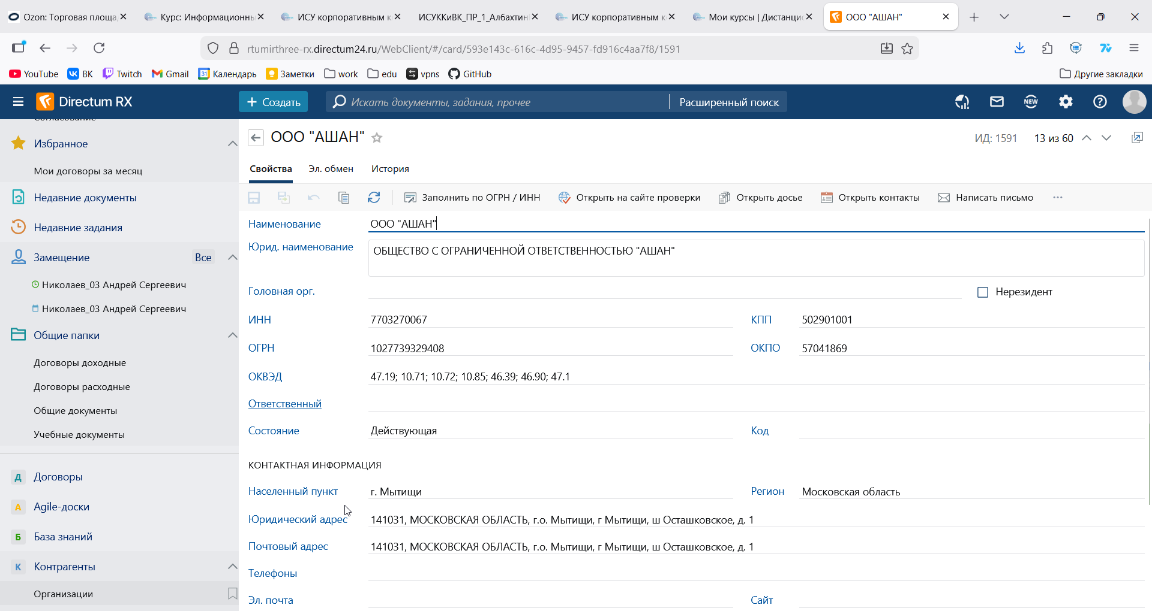Рисунок 33 – ООО «АШАН» 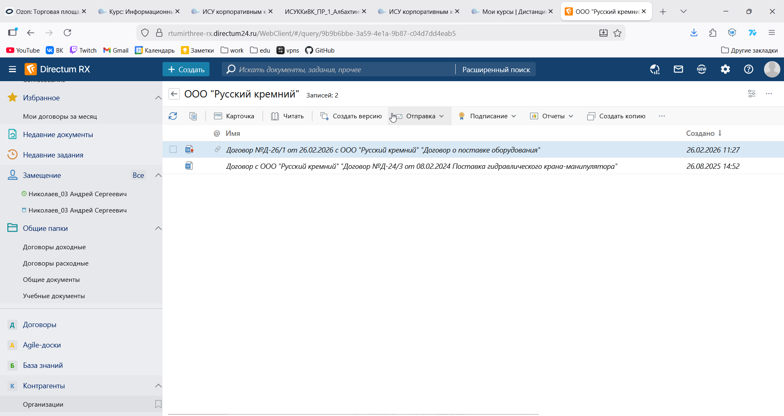
Рисунок 34 – Договоры ООО «Русский кремний»

Задание 9 «Настройка списков»
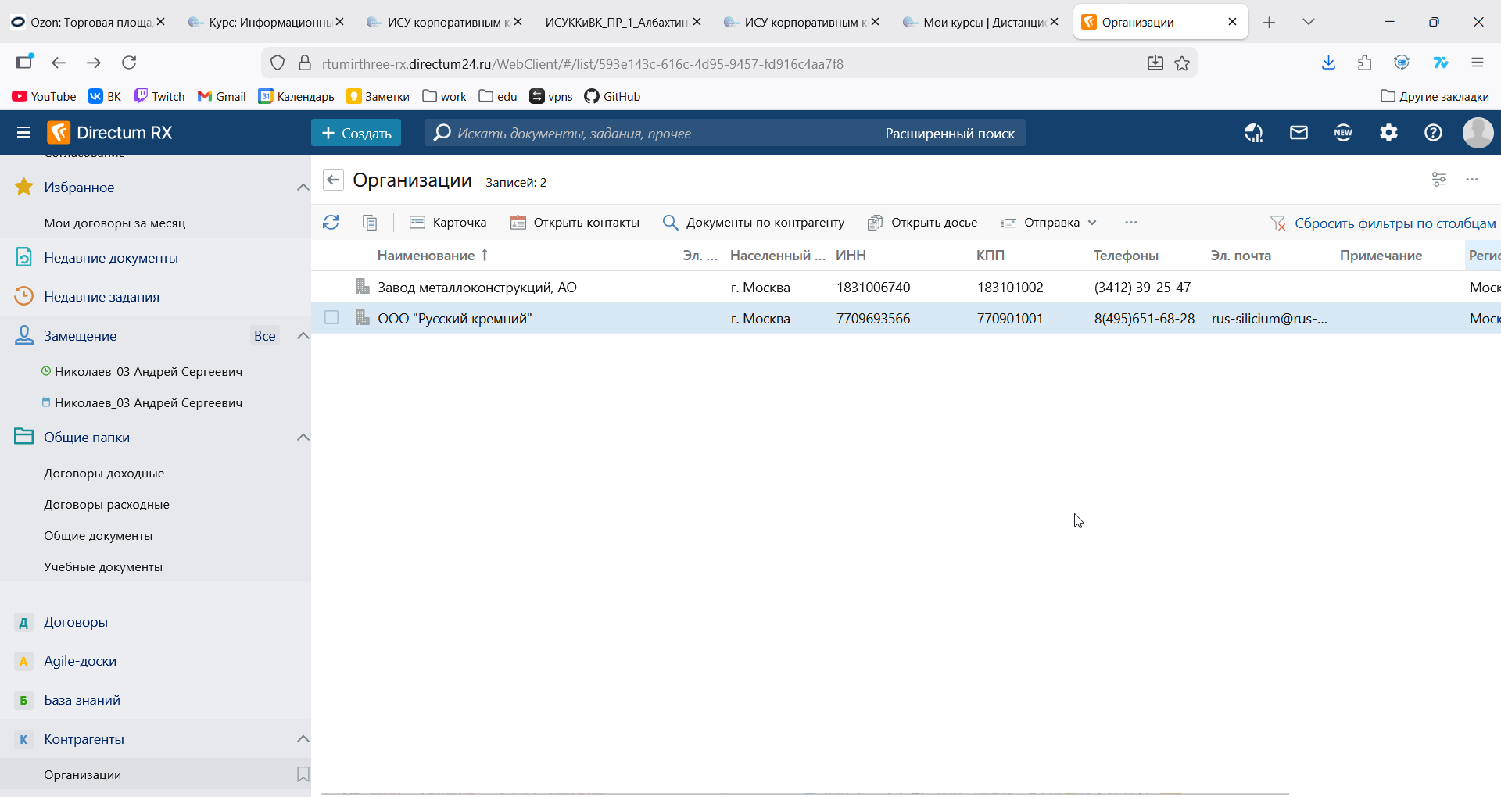
Рисунок 35 – Организации по региону Москва

Список использованных источников и литературы:
1. Лагунова А. Д., Одинцова М. А. Информационные системы управления взаимоотношениями с клиентами: учебно-методическое пособие. - М.: РТУ МИРЭА, 2020. - 81 с.
2.Лагунова А. Д., Лентяева Т. В., Черняускас В. В. Управление корпоративным контентом: решение прикладных задач в ЕСМ-системе [Электронный ресурс]: практикум. - М.: РТУ МИРЭА, 2023. - – Режим доступа: http://media:8080/ebooks/20231224/3922.iso
3. Семенович И. Н. Электронные системы управления документооборотом: - М.: СОЛОНПресс, 2023. - 115 с.

